ÖLÜM I DERS PLANI Ocak 2023
Dersin adı | TÜRKÇE
Sınıf | 7
Temanın Adı/Metnin Adı | MİLLİ KÜLTÜRÜMÜZ / Anadolu Üstüne
ÖZGÜN  İzinsiz paylaşmayınız.  Konu   | 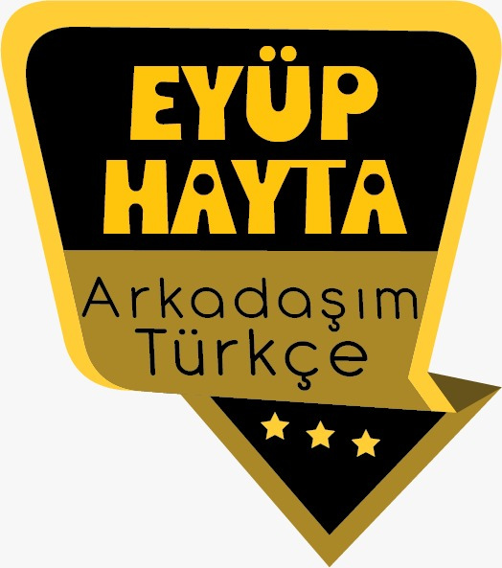  - Deyimler  - Ana fikir  - Konu  - Öznel-nesnel yargılar  - Söz sanatları  - Yardımcı fikirler  - Özdeyişler  - Başlık  - Özet  - Düşünceyi geliştirme yolları  - Ek-fiiller  - Yazım yanlışları  - Görsel okuma  - Kesme işareti
Önerilen Süre | 40+40+40+40+40 (5 ders saati)

BÖLÜM II
Öğrenci Kazanımları /Hedef ve Davranışlar  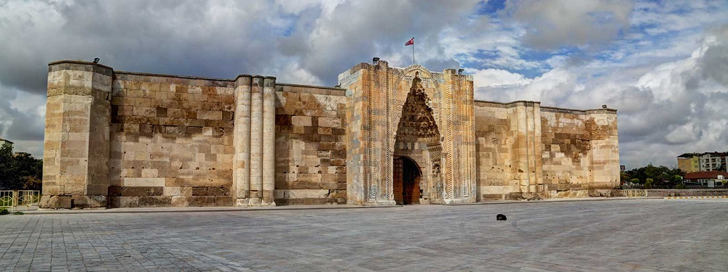  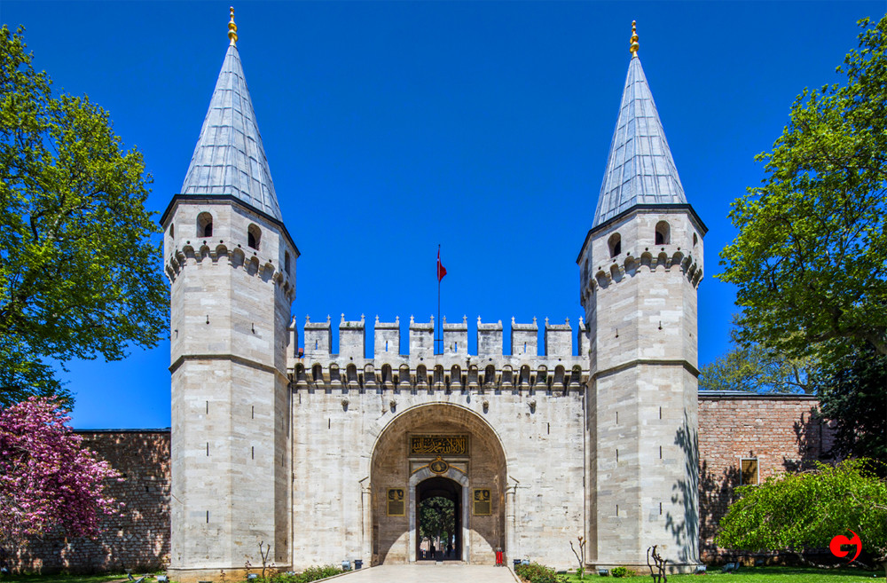  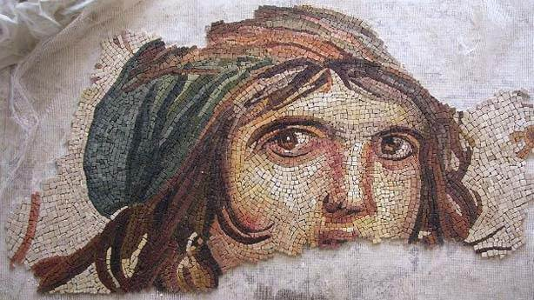 | DİNLEME  T.7.1.2. Dinlediklerinde/izlediklerinde geçen, bilmediği kelimelerin anlamını tahmin eder.  Öğrencilerin kelime anlamlarına yönelik tahminleri ile sözlük anlamlarını karşılaştırmaları sağlanır.  T.7.1.4. Dinledikleri/izlediklerine yönelik soruları cevaplar.  T.7.1.7. Dinlediklerine/izlediklerine yönelik farklı başlıklar önerir.  T.7.1.8. Dinlediği/izlediği hikâye edici metinleri canlandırır.  T.7.1.9. Dinlediklerinde/izlediklerinde başvurulan düşünceyi geliştirme yollarını tespit eder.  Düşünceyi geliştirme yollarından tanımlama, karşılaştırma ve benzetmenin belirlenmesi sağlanır.  T.7.1.13. Dinleme stratejilerini uygular.  Empati kurarak, katılımlı, katılımsız, not alarak dinleme gibi yöntem ve teknikleri uygulamaları sağlanır.  KONUŞMA  T.7.2.2. Hazırlıksız konuşma yapar.  T.7.2.3. Konuşma stratejilerini uygular.  Katılımlı, yaratıcı, güdümlü, empati kurma, tartışma ve eleştirel konuşma gibi yöntem ve tekniklerinin kullanılması sağlanır.  T.7.2.4. Konuşmalarında beden dilini etkili bir şekilde kullanır.  T.7.2.5. Kelimeleri anlamlarına uygun kullanır.  T.7.2.6. Konuşmalarında uygun geçiş ve bağlantı ifadelerini kullanır.  Oysaki, başka bir deyişle, özellikle, ilk olarak ve son olarak ifadelerini kullanmaları sağlanır.  T.7.2.7. Konuşmalarında yabancı dillerden alınmış, dilimize henüz yerleşmemiş kelimelerin Türkçelerini kullanır.  YAZMA  T.7.4.2. Bilgilendirici metin yazar.  T.7.4.4. Yazma stratejilerini uygular.  T.7.4.8. Yazılarında anlatım biçimlerini kullanır.  T.7.4.9. Yazdıklarında yabancı dillerden alınmış, dilimize henüz yerleşmemiş kelimelerin Türkçelerini kullanır.  T.7.4.12. Yazdıklarının içeriğine uygun başlık belirler.  T.7.4.15. Yazılarında geçiş ve bağlantı ifadelerini kullanır.  Oysaki, başka bir deyişle, özellikle, ilk olarak ve son olarak ifadelerini kullanmaları sağlanır.  T.7.4.16. Yazdıklarını düzenler.  T.7.4.17. Yazdıklarını paylaşır.  T.7.4.13. Ek fiili işlevlerine uygun olarak kullanır.
Ünite Kavramları ve Sembolleri/Davranış Örüntüsü | Anadolu, medeniyet, Urartular, Selçuklular, Osmanlı, vatan, efsaneler…
Güvenlik Önlemleri (Varsa): | -
Öğretme-Öğrenme-Yöntem ve Teknikleri | Soru-cevap, anlatım, açıklamalı okuma ve dinleme, açıklayıcı anlatım, inceleme, uygulama
Kullanılan Eğitim Teknolojileri-Araç, Gereçler ve Kaynakça  * Öğretmen * Öğrenci | İmla kılavuzu, sözlük, deyimler ve atasözleri sözlüğü, EBA, Aanadolu konulu videolar, dergi haberleri, gazete kupürleri…
• Dikkati Çekme | - Araştırmanızdan edindiğiniz bilgilere göre doğduğunuz şehrin adının nereden geldiğini arkadaşlarınıza anlatınız. Anlatılanlar arasından en çok ilginizi çeken hangisiydi? Nedenini belirterek açıklayınız.  - Çevrenizdeki tarihî eserler hakkında arkadaşlarınıza bilgi veriniz.  - Yaşadığınız yörede eski uygarlıklara ait kalıntılar var mı? Bu kalıntılarla ilgili neler biliyorsunuz?
• Güdüleme  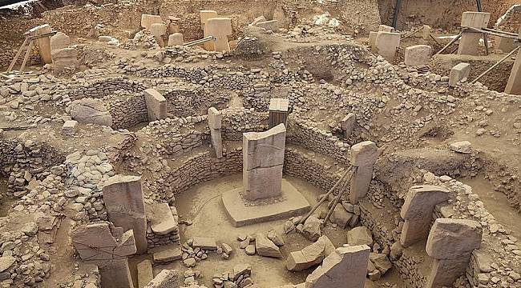  Göbeklitepe, şu ana kadar keşfedilen tarihinin en eski insan eli ile inşaa edilmiş tapınağı olarak kabul edilir. Doğal bir tepenin üzerinde yer alan tapınağın çevresi düz çizgiler halinde dizilmiş taşlarla sınırlandırılmıştır. Tapınağın içinde T biçimli sutünlarda bir çok figür yer alamaktadır. Bu sutünlarda yer alan aslan figürleri, Anadolu’da tarihin ilk dönemlerinde aslanların bölgede yaşadığını belgelemektedir. Sutünlarda insan figüründen çok hayvan figürleri vardır. Bazı sutünların boyları 3 metreye ulaşmaktadır. Tapınakta yer alan çizimler çok basittir. Dini bir merkez olan Göbeklitepe‘de, dikdörtgen şekilde iki büyük tapınak mevcuttur. Tapınakların yanında yer alan çukurlara, büyük bir olasılıkla ibadet etmeye gelenler içlerine adaklarını bırakıyorlardı. 1964’te keşfedilen Göbeklitepe, yerleşik hayata henüz geçmemiş avcı – toplayıcı insan topluluklarının bir araya getiren tarihin ilk dini yapısıdır.  Göbekli Tepe, yirmi yıllık arkeolojik araştırmadan sonra bile, eşsiz bir tarih öncesi alan olarak sağladığı yeni bilgilerle hayranlık uyandırmaya devam etmektedir ve haklı olarak son yıllarda keşfedilmiş en önemli arkeolojik keşiflerden biri olarak kabul edilmektedir. Neolitik geçişin, başka bir ilerleyen dönemlerde bugünkü yaşam biçimimize yol açacak olan tarımcı toplulukların ortaya çıkışının daha iyi kavranmasındaki üstün değeri hala emsalsizdir. Göbekli Tepe gelecek kuşaklardaki prehistoryenler ve arkeologlar için oldukça önemli kalmaya devam edecektir. | Bu hafta “ANADOLU ÜSTÜNE” adlı metni işleyeceğiz. Sevgili çocuklar, Sevgili Gençler, Anadolu toprakları, Asya-Avrupa arasındaki jeopolitik konumu, elverişli iklimi, tarım ve hayvancılık olanaklarının çok olması ve ticaret yolları üzerinde bulunması nedeniyle çok sayıda uygarlığa beşiklik etmiştir. En önemli merkezleri Truva(Troy) Alişar, Çatalhöyük ve Alacahöyük’tür.  Helenistik dönemden itibaren Anadolu, “Anatolia” (Güneşin doğduğu yer) ve Küçük Asya adlarını taşımaktadır. Bugün Türkiye adıyla özdeşleşmiştir.  Mezopotamya ve Mısır kültürünün, Anadolu Yarımadası’na taşınmasıyla, Anadolu Uygarlığı oluşmuştur.  Anadolu’da Hitit, Frig, İyon, Urartu, Lidya; Mezopotamya’da Sümer, Babil, Asur uygarlıkları yaşamıştır.  Bu uygarlıkların hepsi bu bölgelerde yaşamış olmalarından dolayı, uygarlıklar beşiği tabiri kullanılmıştır. İnsanlık ve medeniyet bu bölgelerden dünyaya yayılmıştır.  Frigyalılar  Topraktan ve çeşitli madenlerden kaplar yapmışlardır. Bu kapların üzerine geometrik desenler çizmişlerdir. Frigli ustalar, madenleri işlemekte oldukça maharetlidirler. Bugün kullandığımız çengelli iğnelere benzer iğneler yapmışlardır.  Urartular  Urartular, şehirleşmeye büyük önem vermişlerdi. Alt yapı hizmetleri devlet tarafından yapılmıştı. Kral Minua (Mino)’nun yaptırdığı 56 km uzunluğundaki Şamram su kanalı, 2800 yıl önce yapılmış olmasına rağmen bugün hâlâ Van’da hizmet vermektedir.  Lidyalılar  Parayı bulan ve kullanan uygarlıktır. Kral yolunu yapmışlardır.  İlk çağ uygarlılarının dünya medeniyetine katkılarını listeleyelim:  1. Sümer uygarlığının yazıyı bulması. Böylelikle tarihi kayıtlar alınmış, kaybolmadan günümüze kadar gelmiştir ve yine bu sayede bilgi akışı bugün bu kadar rahat sağlanmaktadır.  2. Lidyalıların parayı bulması. Bu sayede takas sistemi sona erdi.  3. Çeşitli müzik aletleri: Friglerin 'panflüt'e benzer çalgılar yapması, günümüzde kullandığımız pek çok enstrümanın temelleri ilk çağlarda atıldı.  4. Astronomi, fizik, geometri gibi alanlarda ilk çalışmalar: Hemen her uygarlıkta yıldız ve gök cisimleri izlemeye yarayan yapılar vardı. Bu sayede takvim, saat gibi şeylerin temelleri atıldı.
• Gözden Geçirme | Bu hafta, Anadolu’yu kuran medeniyetler hakkında bilgi sahibi olacaksınız.
• Derse Geçiş

- Dikkati çekme sorusu sorulduktan sonra öğrencilerden metnin içeriğini tahmin etmeleri istenecek.

HAZIRLIK

Yaşadığımız toplumda kişiler yaşadıkları şehrin isminin nereden geldiğini ve de anlamını oldukça merak etmektedir. Yaşanılan şehrin dışında çoğu kişi, diğer şehir isimlerinin de kökenlerinin ne olduğunu merak ederler. Bu anlamda, aşağıda verilen bilgiler çeşitli rivayetlere, inanışlara, efsanelere, söylentilere ve de varsayımlara göre şekillenmiştir. Fakat çoğu şehrin ismi hakkında kesin bir bilgi olmadığı için bilgiler söylenti, efsane, inanış, varsayım ve de rivayetlere göre verilmiştir.

Öğrencilere tamamlattırılacak.
…
En çok hangi uygarlığı ve bu uygarlığın hangi eserlerini merak ediyorsunuz?

…

…
…

ANADOLU ÜSTÜNE
-Anadolu Medeniyetleri Müzesi
-Göbeklitepe
-Topkapı sarayı
İçerik videolarını aşağıdaki linkten indirebilirsiniz:

https://yadi.sk/d/6_fYPQkVrvwWaw

- Metnin başlığı hakkında öğrenciler konuşturulacak.
- Metnin içeriği öğrenciler tarafından tahmin edilecek.(Metinde neler anlatılmış olabilir?)
- Parçanın başlığı hakkında öğrencilere soru sorulacak.
- Güdüleme ve gözden geçirme bölümü söylenecek.
- Metin, öğretmen tarafından dinletilecek.
- Öğrenciler tarafından anlaşılmayan, anlamı bilinmeyen kelimeler tespit edilecek.
Hökelekli | Arkeolog | Maya | Dörtnala | Ozan
Medeniyet | Höyük | Bakraç | Medrese | Yamaç
Kervansaray | Folklor | Yayık | Mescit | Oluk

Uygarlık: Geniş manada uygarlık, bir başka deyişle medeniyet, var olan veya tarihte var olmuş bir toplumun, sahip olduğu soyut ve somut varlığın, fikir, anlayış ve zevk ölçülerine uygun olarak yaratılmış anlatım, genel geçerlik ve kesinlik nitelikleri gösteren yöntemli ve dizgesel bilgi, geliştirdiği araç gereçlerin tamamını ifade eder. Uygar kelimesinin sözlük manası; fikir, sanat ve endüstri alanlarında çok büyük bir gelişme göstermiş olan, medenidir ve ilk olarak yerleşik hayata geçen Uygurlardan gelir.

- Anlaşılmayan, anlamı bilinmeyen kelimelerin anlamı ilk önce sözcüğün gelişinden çıkarılmaya çalışılacak. Anlamı sözlükten bulunacak, öğrenciler tarafından önce tahtaya sonra kelime defterlerine yazılacak.
- Öğrencilere 5-8 kelimeden oluşan cümleler kurdurularak, bilinmeyen kelimeler anlamlandırılacak.
- Yanlış telaffuz edilen kelimeler düzeltilecek.
1.Etkinlik yapılacak.

Metinde geçen aşağıdaki sözcüklerin anlamını önce metnin bağlamından hareketle tahmin ediniz. Sonra bu sözcüklerin anlamını sözlükten bulup yazınız. Daha sonra tahminleriniz ile sözlük anlamlarını karşılaştırınız.
Cevap:
hökelekli: Çalımlı, kurumlu, gösterişli
oluk: Yağmur sularını damların kenarlarına toplayıp akıtan yatay konumlu, genellikle çinko boru
medeniyet: Bir ülkenin, bir toplumun, maddi ve manevi varlıklarının, fikir, sanat çalışmalarıyla ilgili niteliklerinin tümü, uygarlık
arkeolog: Kazı bilimci
höyük: Tarih boyunca türlü nedenlerle yıkılan yerleşme bölgelerinde, yıkıntıların üst üste birikmesiyle oluşan ve çoğu kez içinde yapı kalıntılarının gömülü bulunduğu yayvan tepe
bakraç: Çoğunlukla bakırdan yapılan küçük kova

2.Etkinlik yapılacak.

Aşağıdaki soruları metne göre yanıtlayınız.
1. Yazar, yurdumuzu nelere benzetmiş?
Cevap: Çınara, tüten ocağa, anaya, bacıya, sevince, acıya benzetmiştir.
2. Metinde, Anadolu’da yaşamış hangi medeniyetlerden söz edilmiş?
Cevap: Hititler, Yunan, Roma, Bizans.
3. Türklere Anadolu’nun kapıları hangi devlet döneminde, ne zaman açılmış?
Cevap: Selçuklular döneminde, 1071 Malazgirt Zafer ile açılmıştır.
4. Selçuklular zamanında Anadolu hangi mimari eserlerle süslenmiş?
Cevap: Cami, mescit, medrese, kütüphane, han, hamam, kervansaray gibi mimari eserlerle süslenmiş.
5. Ülkemiz, hangi kültürel özellikleriyle yeniden keşfedilmeye hazırmış?
Cevap: Tarihi hazineleri, eski eserleri, folklor zenginlikleri, tabiat güzellikleri ile yeniden keşfedilmeye hazırdır.
6. Metne göre “Anadolu” ismi nereden gelmiş?
Cevap: Yaşlı bir nine askerlere ayran verir. O “Ayranı tasına doldur oğul.” dedikçe askerler “Ana dolu.” derler. Anadolu ismi buradan gelir.

3.Etkinlik yapılacak.

Aşağıya, metne yönelik farklı başlıklar yazınız.
Cevap:
ANADOLU SEVGİSİ
GÜZEL VATANIMIZ
MEDENİYET BEŞİĞİ ANADOLU
4.Etkinlik yapılacak.

Metinde geçen aşağıdaki cümleleri okuyunuz. Öznel yargılı olanların başına “Ö”, nesnel yargılı olanların başına “N” yazınız.
Cevap:
[Ö] İstanbul’u, Ankara’sı, Edirne’si, Kars’ıyla taşına toprağına vurgun olduğumuz güzel vatan…
[Ö] Bin yılların, beş bin yılların az geldiği bir medeniyet beşiği Anadolu.
[N] Tarih öncesi dediğimiz yazısız çağların ardından, dört bin yıl öncesi Hititlerin adı duyulur Anadolu’da.
[Ö] İslam âleminin dört köşesinden bilginler Anadolu’ya üşüşür, sanatkârlar Anadolu’da kümeleşir.
[Ö] Açılmamış sayfaları, duyulmamış sözleri, derlenmemiş türküleri, hikâyeleri, masalları, destanları, bilinmeyen ozanları ile bitmez tükenmez bir söz yumağıdır Anadolu.
[N] Bu sırada, boz bulanık tepelerden, ak saçlı bir ana, omzunda ayran bakracıyla görünür.

5.Etkinlik yapılacak.

Aşağıdaki paragrafta, düşünceyi geliştirme yollarından hangilerinin kullanıldığını açıklayınız.
Selçuklulardan sonra Anadolu Beylikleri kökleşen millî kültürün hasadını yapar. Aralarından bir beylik, koca bir devlet olur; açıldıkça açılır, kolları Viyana’ya kadar uzanır. Bu ulu çınara Osmanlı derler. Kökü ve gövdesi Anadolu’da, üç kıta, üç iklime hükmeden yeryüzünün en ömürlü devleti, Osmanlı Devleti. Sonrası, Trakya’yı da içine alan bir Türkiye’dir Anadolu. Köklü bir kültürün kaynaştığı bölünmez bir bütünlüktür artık.
Cevap: Benzetme, karşılaştırma.
“Benzetme, karşılaştırma, tanımlama, örneklendirme, tanık gösterme ve sayısal verilerden yararlanma” düşünceyi geliştirme yollarıdır.
6.Etkinlik yapılacak.

Aşağıdaki cümlelerde kesme işaretinin hangi amaçla kullanıldığını ilgili cümlelerin altına yazınız.
Cevap:
• Sonrası, Trakya’yı da içine alan bir Türkiye’dir Anadolu.
> İyelik, durum ve bildirme eklerini özel adlardan ayırmak için kullanılmıştır.
• Anadolu’nun kapıları 1071’de açılmıştır.
> Sayıya gelen eki ayırmak için kullanılmıştır.
• Ayşe Hanım’ın Anadolu’nun kültürel miraslarıyla ilgili yaptığı sunum çok beğenildi.
> Kişi adından sonra gelen unvan sözüne getirilen eki ayırmak için kullanılmıştır.
• 1931 yılı TTK’nin kuruluş yılıdır.
> Kısaltmaya gelen eki ayırmak için kullanılmıştır.
• Atatürk, 19 Mayıs’ı doğum günü olarak kabul etmiştir.

7.Etkinlik yapılacak.

Aşağıdaki cümlelerde geçen çekimli fiilleri bulunuz. Bu fiillerden haber anlamı taşıyanların karşısına “H”, dilek anlamı taşıyanların karşısına “D” yazınız.
Cevap:
Susayan bir karga, yarısına kadar dolu bir sürahiye su içmek üzere yaklaşmış. | H
Bataklığı geçtikten sonra başak tarlalarına gelinir. | H
Sınava yetişmek için erken yatmalısın. | D
Gözlerimizi kapatıp sobamızın tüttüğü çocukluğumuza dönelim. | D
Bilge; çocuğun gözlerinin içine merhametle, sevgiyle baktı. | H
Yağmur yağsa bir kuş konsa badi parmağıma. a. Aşağıdaki cümleleri inceleyiniz. Cümlelerde yargı bildiren sözcüğün isim soylu olduğu cümlelerin başındaki kutucuğu işaretleyiniz.  Cevap:  [ ] Başarının ilk şartı kendine güvenmiş.  [X] Anadolu bir kültür coğrafyasıdır.  [ ] Sabahları gün ışığı pencereme vuruyor.  [X] Kemal, sınıfın en çalışkan öğrencisiydi.  [ ] Bütün işleri vaktinde yapmayı sever.  [X] Sağlık varsa huzur da vardır.  Ek fiil, isim soylu sözcüklere gelerek onları yargı bildirir hâle getirir.  b. Aşağıdaki isimleri istenilen ek fiil zamanlarına göre çekimleyerek birer cümlede kullanınız.  Cevap:  • yalnız / Ek fiilin geniş zamanı  O hep yalnızdır.  • güzel / Ek fiilin duyulan geçmiş zamanı  Yeni aldığı arabası çok güzelmiş.  • mutlu / Ek fiilin öğrenilen geçmiş zamanı  Evli olduğu zamanlar çok mutluymuş.  • tatlı / Ek fiilin şartı (koşulu)  Elmaların tatlıysa bir kilo alacağım. | D,D
8.Etkinlik yapılacak.

Aşağıya, kültürel değerlerin gelecek nesillere aktarılmasında üzerimize düşen görevlerin neler olduğunu belirten bir metin yazınız.
Kültürel değerlerin gelecek nesillere aktarılmasında üzerimize düşen görevler şunlardır:
- Tarihimizi ve kültürümüzü iyi bilmek.
- Dilimizi doğru kullanmak.
- Kültürel değerlerimizi yaşatmak ve korumak.
- Kültürel değerlerimizin tanıtımı için çalışmalar yapmak.

Diğer metnin hazırlık etkinliği verilecek.
( Tema değerlendirme soruları cevaplanacak.)
BÖLÜM III
Ölçme-Değerlendirme
• Bireysel öğrenme etkinliklerine yönelik Ölçme-Değerlendirme  • Grupla öğrenme etkinliklerine yönelik Ölçme-Değerlendirme  • Öğrenme güçlüğü olan öğrenciler ve ileri düzeyde öğrenme hızında olan öğrenciler için ek Ölçme-Değerlendirme etkinlikleri | - Anadolu’da kurulmuş uygarlıklar hakkında neler öğrendiniz?  - Tarihte birçok uygarlığın Anadolu’ya yerleşmesinin sebepleri ile ilgili araştırma sonuçlarınızı arkadaşlarınızla paylaşınız.  - Anadolu neden birçok uygarlığa ev sahipliği yapmıştır?  - Aşağıdakilerin hangisinde ek fiil yoktur?  A) Birbiri peşi sıra her çeşit işi yaptıydım.  B) Fakat yeteri kadar kuvvetli değilmişsin.  C) O anda bileziklerinden bir tanesi kayıp yere düştü.  D) Bu ayrıca, ünlü bir güreşçinin de adıdır.
Dersin Diğer Derslerle İlişkisi | Okurken sesli okuma kurallarına, yazarken imla ve noktalamaya diğer derslerde de dikkat etmeleri sağlanır.

BÖLÜM IV
Plânın Uygulanmasına İlişkin Açıklamalar

Türkçe Öğretmeni tunghay@gmail.com

Okul Müdürü
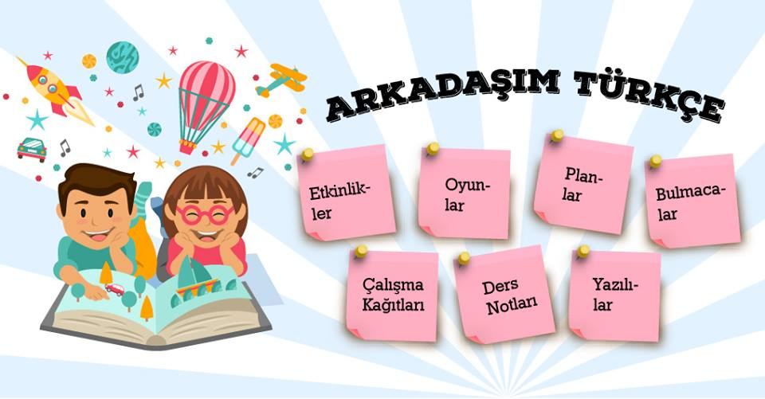
*Adana: Bilgiler kesin olmamakla birlikte, Bizans kaynaklarına göre bu şehri Uranusun oğulları Saros ve Adanos ele geçirmişlerdir. Ele geçirmek içinse Tarsusla savaşmışlardır. Adanos şehre ismini verirken, Saros ise bugünkü Seyhana ismini vermiştir.
*Adıyaman: Bu şehir çok eski zamanlarda Perre ismiyle anılmaktaydı. Daha sonraki dönemlerde bu bölgeye Emeviler tarafından bir kale yaptırıldı. Bu kale ile birlikte şehir Hısn Mansur yani Mansurun Kalesi adıyla anılmaya başlanmıştır. Bu kent, 1. Selim zamanında ele geçirildikten sonra Adıyaman ismini almıştır.

*Afyonkarahisar: Bilindiği üzere Afyon türlülerinde çok sık bir biçimde Hisar kelimesi geçmektedir. Bu kelimenin türkülerde geçmesinin ise bir nedeni bulunur. Hisar kelimesi, kuşatma anlamına gelmektedir ve önceleri Akroenos adıyla anılan şehir Selçuklular zamanında çok uzun süren bir kuşatma sonucunda ele geçirilmiştir. Bu uzun kuşatma acılara neden olmuş ve bu nedenle Karahisar denilmiş. Ardından bu şehirde afyon yetiştirilmeye başlanmasıyla şehir Afyonkarahisar ismiyle anılmaya başlanmıştır.
*Ağrı: Bu şehir ismini Arafat dağından almaktadır. Hristiyan kaynaklarına göre Nuhun gemisi Arafat dağına konmuştur. Arafat ismi önce aran sonra ise Ağrı olarak değiştirilmiştir.
*Aksaray: Selçuklu Sultanı İzzettin Kılıçlararslan bu şehre çok sayıda yapı yaptırmıştır. Şehir ise ismini, şehirde yaptırılmış olan büyük ve beyaz bir saraydan almıştır.
*Amasya: Bu şehri, Amazon kralı olan Amasis kurmuş ve de şehre Amasis şehri anlamındaki ‘Amasesia ismini vermiştir. Bu bilgi, tarihçi Strabona göredir.
*Ankara: Bu şehrin ismine dair çok sayıda söylentiler mevcuttur. İslam kaynaklarına bakıldığında bu şehrin isminin Enguru şekilde geçtiği görülür. Ankara kelimesi bazı söylentilere göre , Farsçada üzüm anlamındaki Engür kelimesinden, Yunancada koruk anlamında kullanılan Aguirada kelimesinden türemiştir. Frig dilinde ise Ank, engebeli arazi anlamında kullanılmıştır. Şehre, Ankyra, Ankura, Angur, Ankuria, Engürlü, Angare, Engürüye, Angera, Ancora ve de son olarak Ankara denilmiştir.

*Antalya: Şehir ilk olarak Bergama kralı olan Attalos kralı tarafından kurulmuş ve Attaleia ismiyle anılmıştır. Ardından ise Adalia, Antalia ve son olarak Antalia ismini almıştır.
*Ardahan: Bu isim, Gürcücede Ardanadan gelmektedir.
*Artvin: Bu şehir İskitler tarafından kurulmuştur. Söylentilere göre isim, İskit kralının adıdır. Artvani, Artvini ve son olarak da Artvin kelimeleri kullanılmıştır.
*Aydın: Şehir Argoslar tarafından kurulmuştur. Şehre ismini ise Anadolu beylerinden birisi olan Aydınoğlu Mehmet Beyden almıştır.
*Balıkesir: Söylentilere göre bu şehrin isminin eski hisar anlamında kullanılmakta olan Paleokastio kelimesinden türediğine inanılmaktadır.
*Bartın: Bu şehrin ismi Parthenios kelimesinden gelmektedir. Bu kelime Yunan Mitolojisinde sular tanrısı anlamına gelir.
*Batman: Bu şehrin isminin tam olarak nereden geldiği bilinememektedir. Bir görüşe göre Batman çayının adı 1950li yıllarda İluh köyüne verilmiştir. İluh köyünün altında deneme kulesi kurulmuştur ve bu kule TPAO tesisleri bölgesine bakmaktadır. Bu bölgeye bakmaktan gelen Batman ismi bu şehre verilmiştir. Görüşler bu şekildedir.
*Bayburt: Mevcut kaynaklara göre bu şehrin ismi orta çağlarda Paypert veya Pepert olarak anılmıştır. Ardından Bayburt olarak değişmiştir.
*Bilecik: Bizanslılar döneminde bu şehirde Bilekoma adında bir kale bulunmaktaydı. Osman Bey bu bölgeyi alınca şehre Bilecik ismi verilmiştir.

*Bingöl: Bu bölgedeki göllerin sayısı oldukça fazla olduğu için bu isim şehre verilmiştir.
*Bitlis: Bu şehrin isim kaynağı konusunda çeşitli rivayetler bulunmaktadır. Kimi tarihçilerin görüşüne göre bu isim Pagiş veya Bageş kelimelerinden türemiştir. Diğer söylentiye göre ise, Büyük İskenderin komutanı olan Lis veya Badlis burada bir kale kurmuştur. Bitlis kelimesi ise bu komutanın isminden gelmektedir. Söylentiler bu şekildedir.
*Bolu: İlk olarak Bithynion, Roma döneminde Claudiopolis, Türklerin fethinden sonra ise polis adı bu bölgeye verilmiştir. Halk dilinde bu kelime değişmiş ve Bolu olmuştur.
*Burdur: Buranın ilk adı Askaniyadır. Günümüzdeki ismini ise Burdur gölünden almıştır.
*Bursa: Eski dönemlerde Bu bölge Bitinya bölgesinin başkentidir. Şehir ismini ise Bitinya kralı olan Prusiastan almıştır.
*Çanakkale: Bulunduğu konum itibariyle buradaki denizin şekli bir çanağı andırmaktadır. Günümüzdeki ismini buradan almıştır. Troya ismi de tarihte bu şehir için kullanılmıştır.

*Çankırı: Bu şehir ismini Gangra kalesinden almıştır.
*Çorum: Söylentilere göre bu isim Çoğurum kelimesinden gelir. Çoğurum kelimesi ise, bu bölgeden zamanında yaşayan Rumlardan gelmektedir.
*Denizli: Kelime Deniz-ili sözcüklerinin birleşmesinden oluşmuştur. İl, Eski Türkçede ise ülke anlamına gelir. Deniz ülkesi anlamında kullanılır. Rivayet bu şekildedir.
*Diyarbakır: Bu kelime bakır ülkesi anlamına gelir. Kaynağı ise Diyar-ı Bekirdir. Bu ifade Bekirin memleketi anlamındadır. Bu isim ise bir göçebe Arap boyu olan Bekir b. Vail adlı boyun buraya yerleşmesidir. Dede Korkut hikayelerinde Amide Hamid ifadesi bu bölge için kullanılmıştır.
*Edirne: Bu şehri Roma döneminde imparator olan Hadrianus kurmuştur ve şehre Hadrianopolis ismi verilmiştir. Sonradan değişimlere uğramış ve Edirne kelimesi kullanılmaya başlanmıştır.
*Elazığ: 1862 yılında o dönemde padişah olan sultan Abdulazizin uğruna Mamuretülaziz ismi verilmiştir. Sonradan isim uzun bulunmuş ve Elaziz diye değişmiştir. 1937 yılında ise Elazığ olarak değiştirilmiştir.
*Erzincan: Buranın eski adı Erizadır. Günümüzdeki adını Erzincan ovasından alır.
*Erzurum: Bu şehrin ismi için çeşitli rivayetler bulunur. Erzurum, Ardı Rum kelimesinden gelmektedir. Bu da Rum Toprağı demektir. Diğer rivayete göre ise Selçuklular bu bölgeye Erzen-Rum yani Erzen darı demişlerdir.
*Eskişehir: Bu şehrin eski adı Doylaiondur. Bu şehir 1080 yılında Türklerin, 1175 yılında Bizansın rlinr geçmiştir. Daha sonra ise Kılıçarslan burayı almış ve buraya bizim eski şehrimiz demiştir.

*Gaziantep: Şehrin eski adı Ayıntabdır. Kelime anlamı ise pınarın gözü demektir. Bu kelime halk tarafından Antep olarak değiştirilmiştir. Gazi kelimesi ise Kurtuluş Savaşındaki destek ve başarıdan dolayı verilmiştir.
*Giresun: Bu şehre dair oldukça fazla söylentiler mevcuttur. Bazı kaynaklar bu şehrin eski adının Farnakia olduğunu söylerken, bazı kaynaklar ise Kerasus olduğunu söylemektedir.
*Gümüşhane: Bu bölgeden önceden gümüş madenleri fazlaymış ve bu nedenle bu isim verilmiştir.
*Hatay: Bu şehre ismini Atatürk vermiştir. Avrupa, adı Hıtaylar olan yarı göçebe kabilelerin Çinin kuzeyini işgal ettikleri için Çinin kuzeyine Hıtay demişlerdir. Atatürk, Hıtaylıların Antakya bölgesine geldiğine inanıyordu ve bu nedenle bu şehre Hatay ismini vermiştir.
*Iğdır: Şehrin ismi, Oğuz Boylarından bir bey olan Iğdır Beyden gelir. Anlamı ise, ulu, yiğit lider anlamındadır.
*Isparta: Mora yarımadasına Anadolunun batısına göç eden Ispartalılardan oldukça büyük topluluk gelmiştir. Kente de kendi topluluklarının ismini vermişlerdir.
*İstanbul: Şehri MÖ 658 de Megara kralı olan Byzas kurmuştur. Bu nedenle şehre Bizantion ismi verilmiş. Bizans döneminde Konstantin bu şehir için söylenmiştir. Araplar bu şehre Kostantiniye, Romalılar ise Konstantinopolis demişlerdir. Bu isim uzun görülmüş ve stin-polis olarak kısaltılmıştır. İstanbul bu ifadeden türemiştir. Türkler burayı fethedince İslambol ismi kullanılmış sonra İstanbul olarak değiştirilmiştir.

*İzmir: Kentin ilk adı “Smyrna”dır. İzmir sözcüğü smyrnanın halk arasındaki kullanış şeklini ifade eder. Homeros destanlarında Smyra ismi Kıbrıs Kralı Kinyrasın kızı Smyradan gelir. Bazı kaynaklara göre de şehri Hititler değil Amazonlar kurmuştur.
*Kahramanmaraş: İlk ismi Markasidir. Halk dilinde Maraş olarak değişim göstermiştir.
*Karabük: Bu şehre ismini Cumhuriyet döneminde 13 haneli olan Karabük Mahallesinin ismi verilmiştir.
*Kırıkkale: Bu kentin ismi Osmanlı arşivlerine göre Kırıkkal şeklindedir. Bizansın kale komutanı, akıncıların kaleye doğru hücum ettiğini öğrenir ve eğer mağlup gelinirse barut dolu fıçıların havaya uçurulmasını emreder. Bizans kale komutanı mağlup olur ve barut fıçıları her yeri yerle bir eder. Şehrin ismi şehirdeki kahramanlıkları ifade eder.
*Kırklareli: Bu isim, bu bölgeyi Türklere katan 40 savaşçıdan gelir. Bu savaşçılar deliler veya akıncılar olarak bilinirler ve bölgeyi fethederken öleceklerini bildikleri halde kaleyi ele geçirdikten sonra can vermişlerdir.
*Kırşehir: Tam kesin bir bilgi olmamakla birlikte şehrin isminin Kır ve şehir isimlerinden geldiğine inanılır.
*Kilis: Bu şehrin ismi Osmanlı kaynaklarında Kilis kalesi olarak geçmektedir. Bu kelimenin okunuşu aslında Kiristir. Fonetik açıdan Kilis kelimesine benzerlik gösterir. Bazı kaynaklarda Kiris kelimesinin efendi anlamına geldiği söylenir. İnanışa göre bölgeye 8. Yy da Türkmenler gelmiş ve Kirise Kilis diyerek şehrin ismi Kilis kalmıştır.
*Kocaeli: Bu bölgeyi Orhangazi döneminde Akçakoca adında bir komutan fethetmiştir. Bu komutandan dolayı Kocaeli denmiştir.
*Konya: Eski çağarda Hıristiyan azizlerinden biri olan St. Paul bu bölgeyi ziyaret etmiş ve bölge önemli dinsel simge hakine gelmiştir. Bu yüzden buraya ikonyum denmiştir. Bu kelime İsanın tasviri anlamına gelir. Abbasiler döneminde kelime Kuniye, Türkler alınca da Konya olarak değiştirilmiştir.

*Kütahya: Frigler bu bölgeye Katiation ismini vermiştir. Daha sonra halk şehre Kütahya demeye başlamıştır.
*Malatya: Hititler döneminde Meliddu denen şehir, halk tarafından Malatya olarak değiştirilmiştir.
*Manisa: Kelime Yunanca Magnesyadan gelir. Türkler döneminde Manisa olarak değişmiştir.
*Mardin: Rivayete göre Mardin kelimesi Süryanicede Marde kelimesinden gelir. Romalılar Maride, Araplar ise Mardin demişlerdir.
*Mersin: Bu bölgenin yakınlarında eskiden Mersinli aşireti varmış. Bu aşiret Türkistandan gelerek buraya yerleşmiştir. Şehre ismini bu aşiret vermiştir.
*Nevşehir: Burası 18. Yüzyıla kadar köydü ve adı da Muşkaraydı. Damat İbrahim Paşa köyünü geliştirdi ve yeni şehir anlamında olan Nevşehir ismini buraya verdi.
*Niğde: İlk çağ döneminde bölgede Nagdoslular yaşamıştır ve şehre isimlerini vermişlerdir.
*Ordu: İlk adı Kotyoradır. Halk tarafından isim değişikliğe uğramıştır.
*Osmaniye: Bu isim Arapça Otmandan gelmektedir.
*Sivas: Rivayete göre şehrin ilk ismi Sebastedir. Sebaste ismi ise, Pontus Kralının eşi olan Pitodoris tarafından verilmiştir. Bir diğer görüşe ise, Sivas ismi Sipastan gelmektedir. Sipas ise, üç göze anlamına gelir. Şehir ilk kurulduğunda şehirde üç su gözesi bulunduğu ama insanların kötü davranışlarından dolayı bu gözelerin kuruduğu söylenmektedir.

